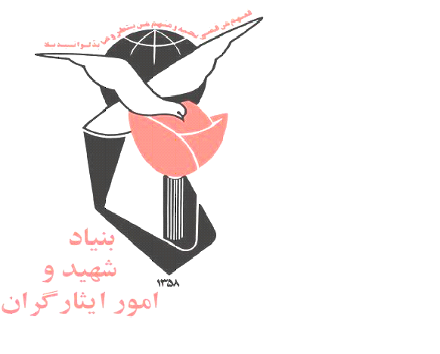

دستورالعمل فعالیت
پرداخت کمک هزینه تحصیلی
دانشجویان شاهد و ایثارگر

بنیاد شهید و امور ایثارگران
معاونت آموزش و پژوهش و نوآوری

ماده 1 :
در اجرای ماده 3 آئین نامه اجرائی ماده67 قانون جامع خدمات رسانی به ایثارگران موضوع تصویب نامه شماره 50557/11357/ت مورخ 25/08/94 هیات محترم وزیران و ماده 1 اساس نامه طرح شاهد و ایثارگر و به منظور ایجاد انگیزه و ارتقاء کیفی سطح آموزشی افراد مشمول و شکوفائی استعدادهای آنان، دستورالعمل اجرایی کمک هزینه تحصیلی مبنی بر ارائه خدمات به دانشجویان شاغل به تحصیل در دانشگاه های روزانه دولتی به شرح ذیل جهت اجراء ابلاغ می گردد .
ماده 2 – مشمولین این دستورالعمل براساس اساسنامه طرح شاهد عبارتند از :
- همسر و فرزندان شهداء
- جانباز بیست و پنج درصد و بالاتر و همسر و فرزندان آنان
- آزادگان و همسر و فرزندان آنان
ماده 3 - کمک هزینه تحصیلی
عبارت است از مبلغی که بر اساس اعتبارات مصوب و تخصیصی هر سال و در فعالیت مربوطه به دانشجویان مشمول شاغل به تحصیل در دانشگاه یا مؤسسات آموزش عالی روزانه دولتی مورد تائید وزارتین علوم و بهداشت، درمان و علوم پزشکی قابل پرداخت می باشد . که توسط بنیاد محل تحصیل دانشجویان در هر نیم سال تحصیلی از طریق ستاد شاهد دانشگاه و یا در موارد خاص به حساب دانشجو واریز می گردد.
ماده 4 - سقف سنوات تسهیلات
به حداکثر مدت زمانی (تعداد ترم تحصیلی) مورد تایید وزارتین علوم، تحقیقات و فن آوری و بهداشت ، درمان و آموزش پزشکی که دانشجویان مشمول این دستوالعمل میتوانند از کمک هزینه تحصیلی بهرهمند شود، سقف سنوات تسهیلات گفته می شود.

ماده 5 - جدول سنوات برخورداري دانشجويان واجد شرايط کمک هزینه تحصيلي به شرح زیر تعیین می شود.
ردیف | مقطع تحصیلی | حداکثر مدت استفاده کمک هزینه تحصیلی | مبلغ کمک هزینه برای هر نیم سال تحصیلی به ریال
1 | كارداني | 4 نيمسال تحصيلي | 5.000.000
2 | كارشناسي پيوسته | 8 نيمسال تحصيلي | 10.000.000
3 | كارشناسي ناپيوسته | 4 نيمسال تحصيلي | 5.000.000
4 | كارشناسي ارشد پیوسته | 12 نيمسال تحصيلي | 15.000.000
5 | دكتري حرفه‌اي | 14 نيمسال تحصيلي | 20.000.000
6 | دكتري پيوسته | 14 تا 16 نیم سال تحصیلی | 20.000.000
7 | کارشناسی ارشد ناپیوسته | 2 سال ( 4 نیم سال تحصیلی ) | 15.000.000
8 | دکتری Ph.D غیر پزشکی | 4 سال ( 8 نیم سال تحصیلی ) | 20.000.000

ماده 6 :
بنیاد شهید و امور ایثارگران استان، شهرستان و مناطق تحت پوشش موظفند نسبت به موارد زیر اقدام نمایند.
الف)- اطلاع رسانی به موقع و به هنگام به مشمولین
ب) - پرداخت کمک هزینه به مشمولین ، صرفاً در قبال گواهی ثبت نام و اشتغال به تحصیل در نیم سال مربوطه و سایر مدارک مثبته و واریز به حساب آنان.
پ) – اخذ لیست افراد مشمول از دانشگاههای ذیربط
ت) - جمع بندی و ثبت در سامانه بنیاد
ماده 7 :
پرداخت کمک هزینه تحصيلي از سال تحصیلی 1403-1402 لازم اجراء می باشد و نیم سالهای ماقبل را شامل نمی شود .
‌‌‌‌‌‌‌‌‌‌‌‌
ماده 8 :
دانشجویانی می توانند از کمک هزینه تحصيلي برخوردار گردند که اطلاعات فردی و ایثارگری آنان بعنوان مشمولین آئین نامه در سیستم سجایا ( آموزش ) ثبت شده باشد.
ماده 9 :
دانشجويان صرفاً يك بار در هرمقطع تحصيلي از کمک هزینه تحصيلي دانشجویی برخوردار مي شوند.
تبصره : دانشجویانی که قبلاً در مقطع تحصیلی همسطح از تسهیلات شهریه بهره مند شده باشند مجدداً مشمول دریافت کمک هزینه نخواهند شد.
ماده 10 :
پرداخت کمک هزینه تحصيلي در سقف سنوات مجاز منوط به اخذ حداقل 12 واحد مجاز به عنوان دانشجوي تمام وقت (براساس آيين‌نامه آموزشي دانشجويان شاهد و ايثارگر) به استثناي آخرين نيمسال تحصيلي می باشد.
تبصره 1: چنانچه دانشجو همزمان در یک مقطع و دو رشته دانشگاهي تحصيل نمايد از يك پرداخت بنا به انتخاب خود برخوردار خواهد شد.
تبصره 2: پرداخت کمک هزینه تحصيلي به مشمولین شاغل به تحصیل ترم تابستانی روزانه (دولتي) مجاز نمی باشد.
ماده 11 :
پرداخت کمک هزینه تحصيلي به مشمولین ميهمان و انتقالي به عهده بنياد محل تحصيل (شهرمقصد) مي‌باشد و خدمات ارایه شده به آنان باید توسط بنياد محل تحصيل به بنياد مبدأ اعلام گردد.
ماده 12 :
- به دانشجويانی که در مقطع تحصیلی تغيير رشته و یا انصراف داده باشند، باقی مانده سنوات استفاده نشده مجدداً از ترم اول تحصيلي در رشته جديد پرداخت ميگردد.
ماده 13 :
- دانشجویانی که پس از اتمام یک مقطع (فارغ التحصیل) در رشتهای دیگر با مقطع بالاتری پذیرفته شوند که گذراندن آن مستلزم طی نمودن مقطع مشابه مقطع قبلی باشد سنوات پرداخت شده در مقطع قبلی کسر و مابقی سنوات پرداخت میشود( همانند فارغالتحصیل رشته پرستاری که تصمیم به تحصیل در دوره دکترای حرفهای را دارد).
ماده 14 :
- این فعالیت مطابق با شرح مواد هزینه قابل اجرا بوده و ایجاد هرگونه تعهد خارج از سقف بودجه مصوب و تخصیص یافته به استان ممنوع می باشد .
پایان

